Кто должен удалять информацию о наркотиках с фасадов жилых домов?
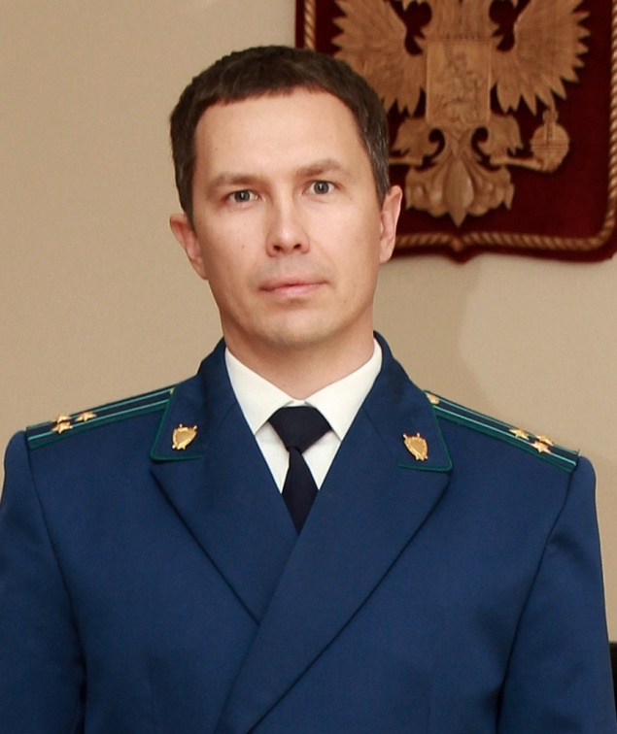Пропаганда наркотических средств запрещена Законом – комментирует ситуацию Нефтегорский межрайонный прокурор Алексей Журавлев.
Управляющая компания несет ответственность перед собственниками помещений в многоквартирном доме за надлежащее содержание общего имущества (ст. 161 ЖК РФ).
Правилами содержания общего имущества в многоквартирном доме закреплено, что общее имущество в многоквартирном доме должно содержаться в состоянии, обеспечивающем соблюдение сохранности имущества физических или юридических лиц, государственного, муниципального и иного имущества; поддержание архитектурного облика многоквартирного дома (п. 10 Постановления Правительства РФ от 13.08.2006 № 491).
При этом каких-либо конкретных сроков на устранение загрязнения Правила не устанавливают. Загрязнения с поверхности должны устраняться по мере выявления, не допуская дальнейшего развития.

